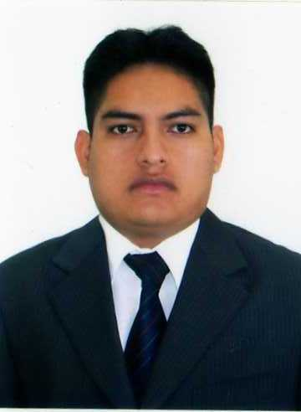
Lloclla Flores Jorge Luis
Jr. Bernardo Alcedo 113 - Urb. San Rafael - SJL.
Teléfonos: 4058339 / 996341465
j.l.f@hotmail.com, jorge_ll18@hotmail.com
26 años
- OBJETIVO PERSONAL:

Busco la oportunidad de trabajar como Practicante de Ingeniería Industrial, con muchas ganas de aprender y desarrollar mis conocimientos, mejorando cada día como persona y profesional.

- EDUCACIÓN Y FORMACIÓN

- Estudios primarios : C.E. “Albert Einstein”
- Estudios Secundarios: C.E. “Juan Blas Valera”
- Estudiante del IX ciclo: Carrera profesional de Ingeniería Industrial en la Universidad Nacional Mayor de San Marcos.

4. CURSOS Y EXPERIENCIAS

4 .1. IDIOMAS

- Español.
- Ingles Básico 2 - IPCNA

4.2. CURSOS:

- Curso en seguridad industrial realizado en la FII - UNMSM.
- Curso en Administración Logística realizado en la FII -UNMSM.

4.3. CONOCIMIENTOS EN COMPUTACIÓN

- MS Office Professional (Excel, Word, Access, and Power Point) Avanzado
- Visio (Intermedio - Avanzado)
- Visual Basic 6.0 (Intermedio)
- Programa Auto CAD 2008.
- Inventor, Mechanical Desktop, diseño, visualización y simulación de piezas industriales (Intermedio-Avanzado)

4.4. EXPERIENCIAS:

- Ayudante en laboratorio de informática en fII – UNMSM (Periodo enero– diciembre 2006).
- Practica Pre-profesionales en la CEUSPFII -UNMSM (Periodo Marzo – Diciembre del 2008) en el área administrativa.
- Participación en la campaña navideña de San Fernando área logística (diciembre 2007 y diciembre 2008).
- Practica Pre-profesionales en la empresa FACUSA (Periodo Noviembre 2009 – Septiembre del 2010) como asistente de producción.

